Nama : Nauvval Aviv A

NIM : L200170060

Kelas : B

**MODUL 05**

Membuat DHCP server

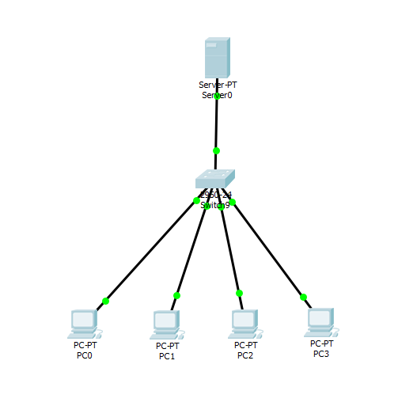

Membuat config IP

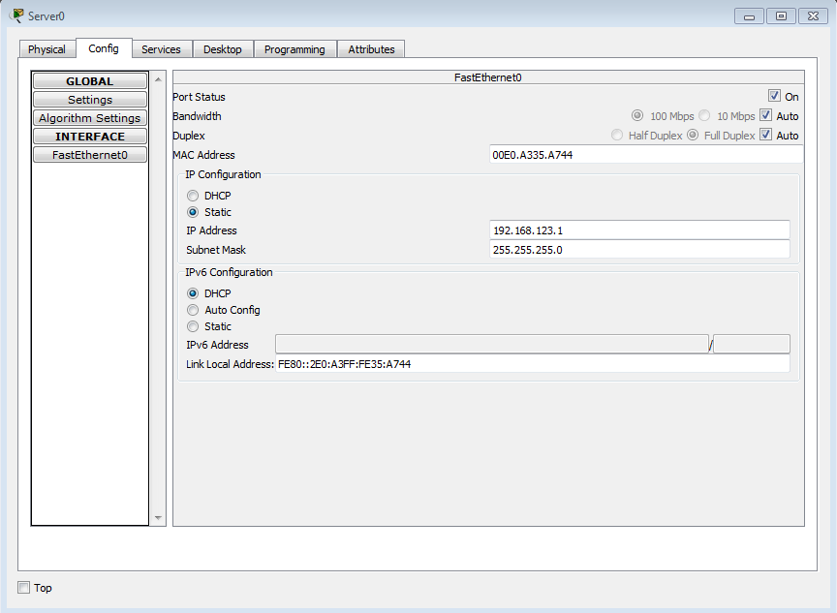

Membuat kongfigurasi DHCP

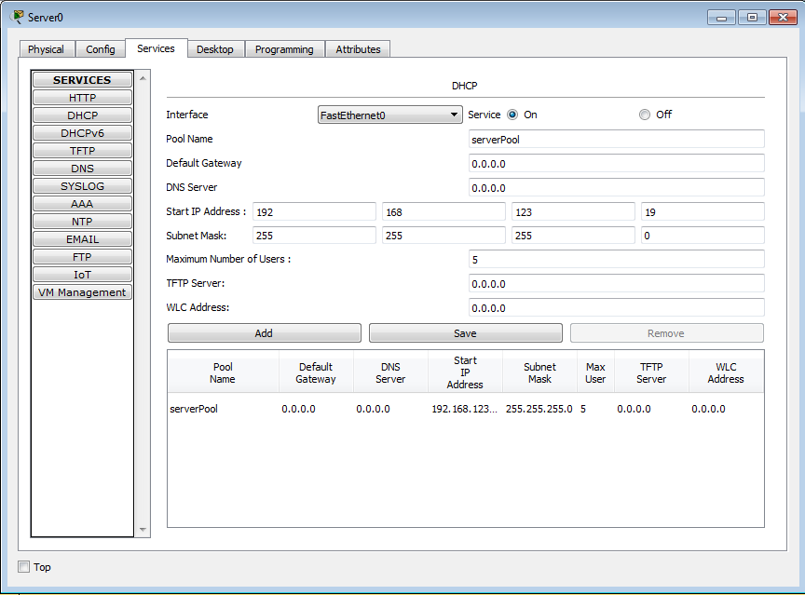

Membuat konfigurasi pada PC dan mengecek IP PC

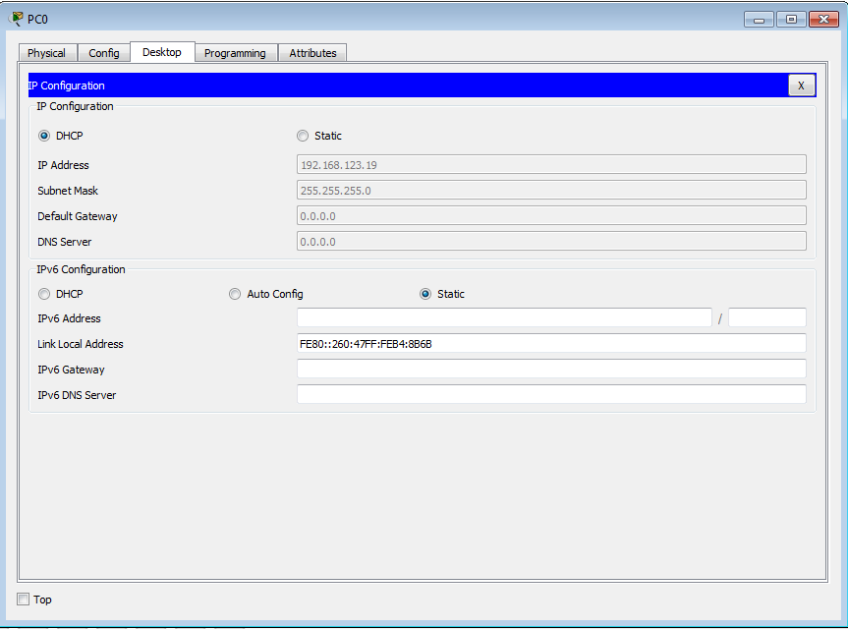

Praktikum 2 membuat web server



**Membuat script HTML pada server 0**

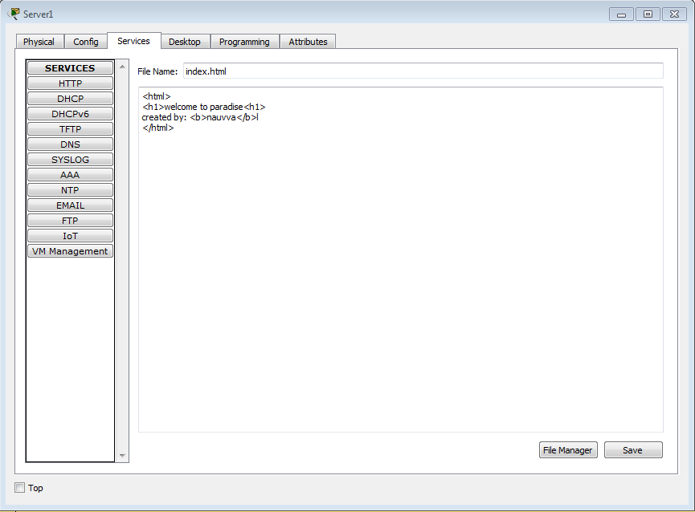

**Tugas**

Membuat DHCP server

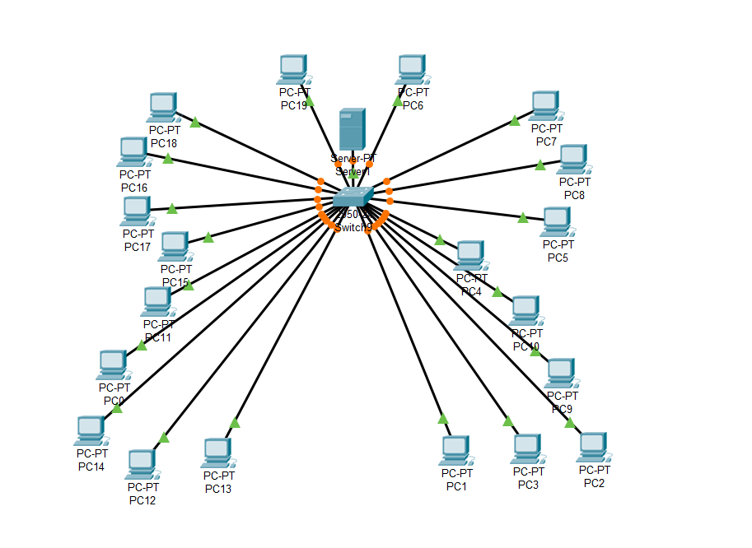

Membuat script HTML pada server 0

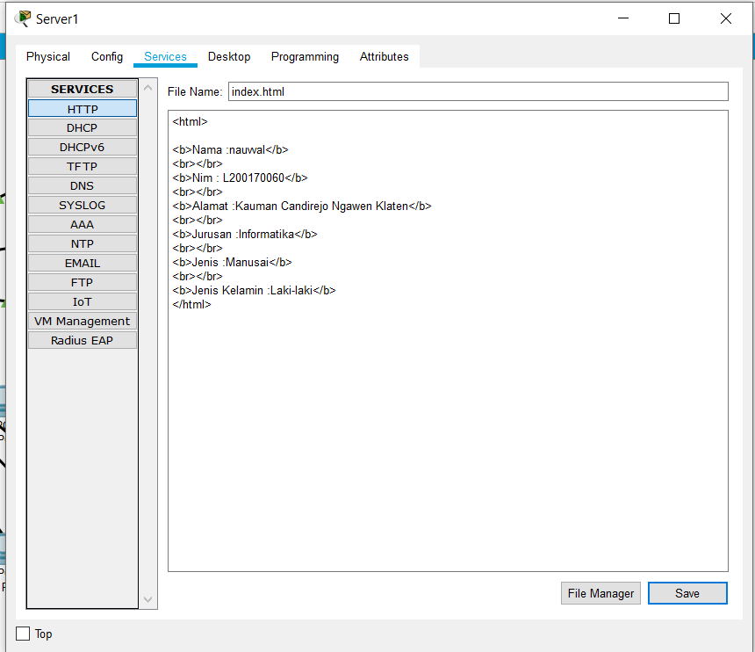

Hasil keluaran / output

